Concurentie onderzoek:
Prijs: $35,00,-
Materiaal: leer
Te kopen: Wish
Slecht: het is waarschijnlijk niet echt goed, zal snel slijten omdat het alleen van Leer is
Goed: genoeg plek voor spullen en past bij wel elke outfit die je draagt
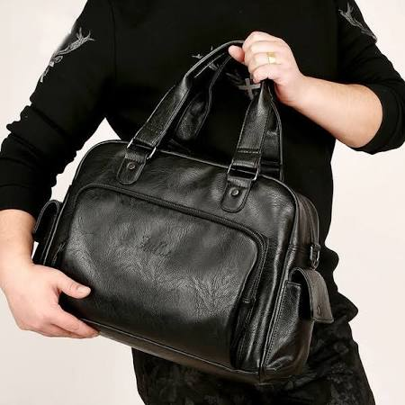
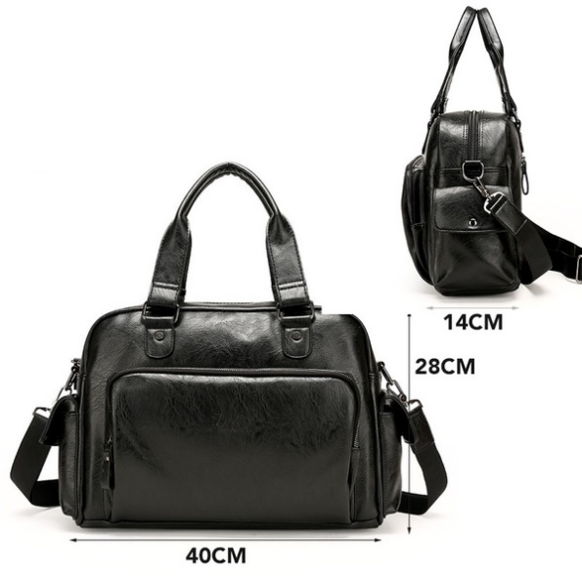

Prijs: $179,00,-
Merk: Guess
Afmetingen 50x33x22 cm.
Materiaal: 20% Katoen , 80% Polyester
Slecht: niete echt slecht maar is wel duur in vergelijking met andere tassen die je kan krijgen met ongeveer dezelfde kwaliteit
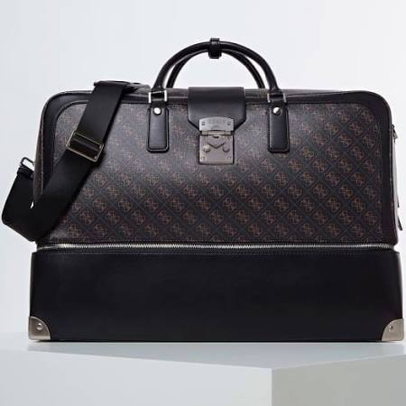
Goed: goede kwaliteit tas, zal langer meegaan en de katoen zal de tas vanbinenn goed beschermen

Prijs: $60,00,-
Merk: Eastpak
Afmetingen: Hoogte: 30,5 cm, Breedte: 38,5 cm, Diepte: 13 cm
Materiaal: 100% nylon
Slecht: de tas rekt uit nader de tijd dat je hem draagt
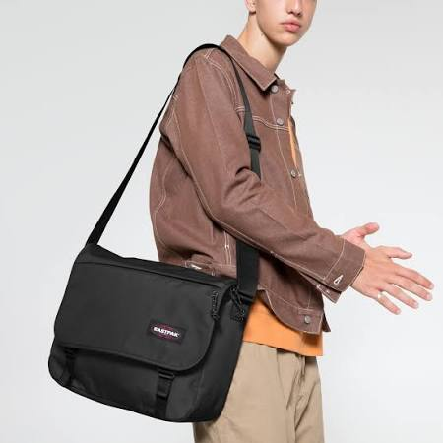
Goed: goed bestandig tegen olie, vet en benzine en goed bestendig tegen chemische stoffen, en het heeft een grote taaiheid

Context
Waar:
Op kantoor
Thuis
Op school
Naar vakantie
In bossen
Je kan hem wel overal naartoe meenemen

Hoe:
Het word gebruikt door meer jongeren dan ouderen, hij kan wel met alles gebruikt worden. Je kan in de tas kleding stoppen spullen, laptop van alles
Wat:
Het doel van de gebruiker voor de tas is om er spullen in te kunne doen zonder dat hij het allemaal moet dragen , en dat hij het ook op zijn borst kan dragen die tas zodat hij zeker weet dat zijn spullen veilig zijn

